Titel:
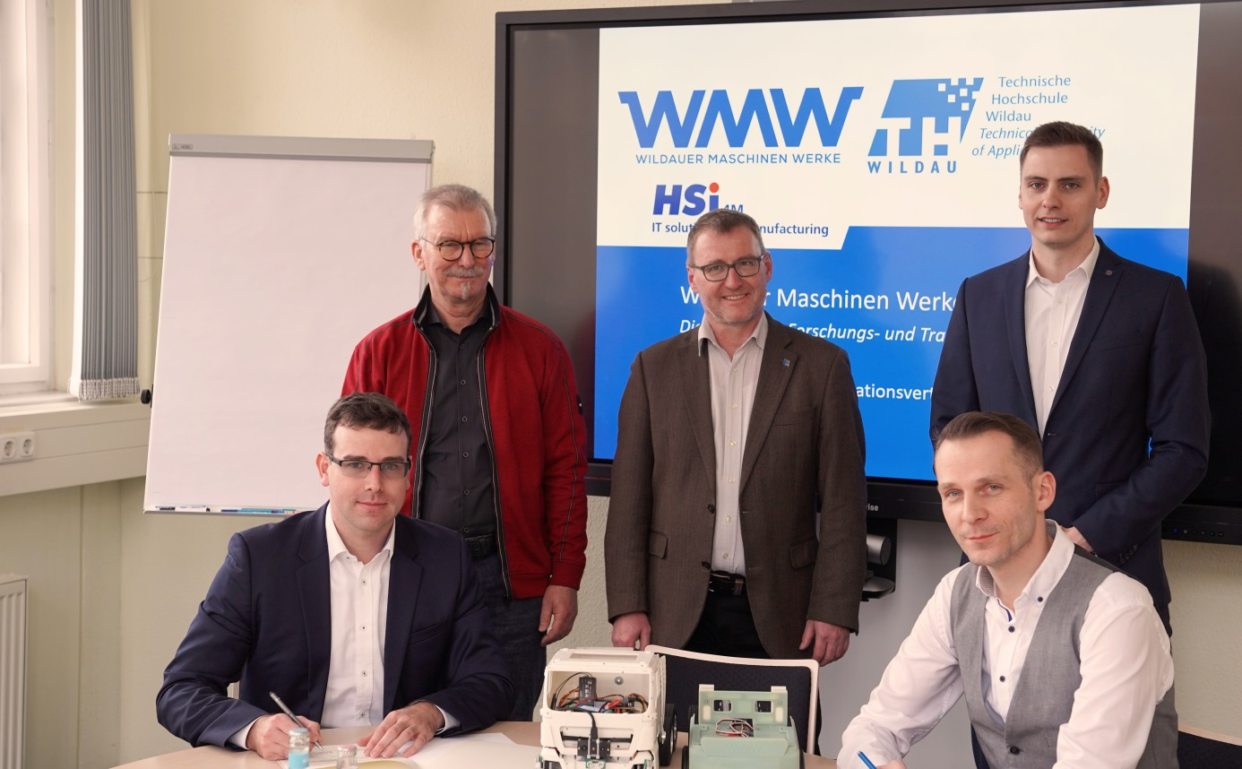
Software für die Lehre und gemeinsames Marketing - TH Wildau und Softwareunternehmen HSi Innovative Organisationssysteme GmbH kooperieren

Foto: Kooperationstreffen zwischen der TH Wildau und HSi Innovative Organisationssysteme GmbH
(Foto: Mike Lange)

Kurztext
Erfurt/Wildau, 24.02.2020
Die TH Wildau und das Thüringer Softwareunternehmen HSi Innovative Organisationssysteme GmbH kooperieren zukünftig im Bereich Marketing und Technologietransfer. Studierende der TH Wildau arbeiten in der Lehre mit Softwareprodukten der HSi und stellen ihre Projekte, die sie im Rahmen der Lernfabrik der TH Wildau - Wildauer Maschinen Werke – erarbeitet haben, zusammen mit dem Unternehmen auf Messen aus und agieren so zusammen in der Öffentlichkeitsarbeit.

Text:
Die Technische Hochschule Wildau (TH Wildau) und das Thüringer Softwareunternehmen HSi Innovative Organisationssysteme GmbH (HSi) kooperieren zukünftig im Bereich Marketing und Transfer. Darauf verständigten sich die Wildauer Vertreter Prof. Dr. Stephan Kubica, Vizepräsident für Digitalisierung und Qualitätsmanagement, Prof. Dr.-Ing. Eckart Wolf, Studiengangsprecher des Studiengangs Wirtschaftsingenieurwesen und Detlef Nemak sowie die HSi-Vertreter Christian Müller, Vertriebs- und Projektmanager bei HSi und Jens Veith, verantwortlich für Entwicklung und Hochschulkooperation bei dem in Erfurt ansässigen Unternehmen, am 19.02.2020 bei ihrem Kooperationstreffen an der TH Wildau.
Bereits seit 2005 sind HSi-Produkte in der Lehre der TH Wildau im Einsatz. Im Rahmen der Kooperation werden zukünftig Studierende des Studiengangs Wirtschaftsingenieurwesen an der TH Wildau die Softwarelösungen der HSi noch intensiver nutzen, um im Rahmen der Lehre zum Beispiel Arbeitspläne und Kalkulationen zu erstellen. Die digitale Lernfabrik der TH Wildau - Wildauer Maschinen Werke (WMW)- stellt seinerseits der HSI Zeichnungen in Form von CAD-Daten für Bauteile zur Verfügung. Zudem sind gemeinsame Marketingmaßnahmen geplant, wie beispielsweise die Präsentation der Zusammenarbeit von HSi und TH Wildau auf Messen. Dazu stellen Studierende Arbeiten vor, die sie im Rahmen ihres Studiums in Projektarbeiten erstellt haben. Die Zusammenarbeit ist vorerst für zweieinhalb Jahre angelegt und wird je nach Bedarf jährlich inhaltlich angepasst. Die TH Wildau und die Erfurter HSi streben generell eine langfristige Zusammenarbeit an.
Mit dieser Kooperation setzen wir die in Deutschland viel beschworene Verknüpfung von Praxis und Lehre in die Tat um«, so der HSi-Geschäftsführer Dipl.-Ing. Andreas Heß. Prof. Dr. Stefan Kubica, TH Wildau ergänzt: „Wir freuen uns, mit HSi einen Partner zu haben, der es uns ermöglicht, durch den Einsatz aktueller Software noch näher an der Praxis ausbilden zu können.“
Über die Technische Hochschule Wildau
Die Technische Hochschule Wildau ist die größte Hochschule des Landes Brandenburg. Ihr attraktives Studienangebot umfasst 15 Studienrichtungen mit Bachelorabschluss sowie 15 Studienrichtungen mit Masterabschluss in naturwissenschaftlichen, ingenieurtechnischen, betriebswirtschaftlichen, juristischen, Verwaltungs- und Managementdisziplinen. Ein besonderes Kennzeichen ist ihre Internationalität. Knapp 20 Prozent der Studierenden kommen aus mehr als 60 Ländern. Kooperationsverträge, Studierenden- und Lehrendenaustausche verbinden die TH Wildau weltweit mit über 100 akademischen Bildungseinrichtungen.
Als eine der forschungsstärksten Fachhochschulen Deutschlands befördert die TH Wildau Innovationen sowie den Wissens- und Technologietransfer. Wichtige Kompetenzfelder sind Angewandte Biowissenschaften, Informatik/Telematik, Optische Technologien/Photonik, Produktion und Material, Verkehr und Logistik sowie Management und Recht.
Die Wildauer Maschinen Werke ist die Lern-, Forschungs- und Transferplattform für digitale Kompetenzen der TH Wildau. Damit verbunden ist ein Netzwerk verschiedener Studiengänge und Forschungsgruppen der Hochschule, die sich im Kontext einer Fahrzeugbaufirma zu einer virtuellen Fallstudie zusammenfassen.
Weiterführende Informationen TH Wildau: www.th-wildau.de
Weiterführende Informationen Wildauer Maschinen Werke: www.th-wildau.de/wmw

Über die HSi Innovative Organisationssysteme GmbH (HSi)
Seit der Gründung im Jahre 1995 hat sich die Erfurt HSi zu einem innovativen und schlagkräftigen Softwareunternehmen entwickelt. Viele Unternehmen unterschiedlicher Größe und aus allen Branchen setzen die Softwareprogramme der HSi zur Berechnung von Planzeiten und zur Optimierung ihrer Produktion ein.
HSi kennzeichnen seit 25 Jahren Kundennähe und dauerhafte Geschäftsbeziehungen wodurch sie sehr genau die Anforderungen an eine exakte und schnelle Ermittlung von Plan- und Sollzeiten kennen. Dieses Know-how, die Marktposition der HSi im Bereich der Planzeitermittlung weiter auszubauen und zu stärken. Es bildet zudem die Grundlage für die Entwicklung weiterer, adaptiver Softwaresysteme.
Qualifizierte Mitarbeiter mit umfangreicher Erfahrung in der Fertigungstechnik stellen eine kontinuierliche Weiterentwicklung der Software sicher. Eine Kombination versierter Praktiker mit jungen Hochschulabsolventen sorgt für innovative und an der Praxis orientierte Lösungen.
Unterstützt werden diese Entwicklungen durch eine enge Kooperation mit Universitäten, Fachhochschulen und industrienahen Wissenschafts- und Forschungseinrichtungen.
Weiterführende Informationen: www.hsi4m.com

Fachliche Ansprechpersonen:
TH Wildau:
Prof. Dr. Stefan Kubica
Vizepräsident für Digitalisierung und Qualitätsmanagement
Hochschulring 1, 15745 Wildau
Tel.: +49 3375 508 327
E-Mail: vp.digitales(at)th-wildau.de
Web: www.th-wildau.de/stefan-kubica
Presse- und Medienkommunikation:
Mike Lange
Presse- und Medienkommunikation
Hochschulring 1, 15745 Wildau
Tel.: +49 3375 508 211
E-Mail: presse(at)th-wildau.de
HSi Innovative Organisationssysteme GmbH (HSi)
Christian Müller
Vertriebs- und Projektmanager
Telefon: +49 (0)361 / 43 02 97 50
Email: christian.mueller(at)hsi4m.com
Flughafenstraße 12
D-99092 Erfurt

Text und Foto: Mike Lange

